Предметная неделя

по литературному чтению

Цели проведения:
- Развивать у учащихся интерес к урокам «Литературного чтения», повысить образовательный уровень.
- Создать условия для развития и реализации познавательных и творческих способностей учащихся.
- Расширить кругозор учащихся;
- Воспитывать интерес и любовь к чтению, бережное отношение к книгам, пробудить интерес к каждодневному чтению.
Задачи предметной недели:
- Привлечь всех учащихся для организации и проведения недели.
- Провести е мероприятия, содействующие развитию познавательной деятельности учащихся.
- Развивать интерес учащихся к чтению и художественной литературе.
- Способствовать повышению образовательного уровня.

ПЛАН ПРОВЕДЕНИЯ МЕРОПРИЯТИЙ
День недели | Класс | Мероприятия | Ответственные
Понедельник  20 ноября | 1 - 4 класс | Литературный марафон «Кто много читает, тот много знает». | Безруких В.В.
Вторник 21 ноября | 1 – 4 класс | Познавательная игра «Путешествие по сказочной стране». | Бочарова Е.А.
Среда  22 ноября | 1 класс  2-4 класс | 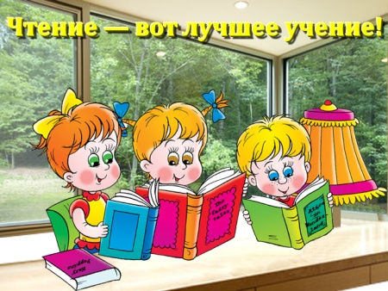  Викторина «В гостях у сказки»  Конкурс скороговорок «Быстроговорилки» | Кухарчук Г.М.
Четверг  23 ноября | 1 – 4 класс | Конкурс рисунков «В стране литературных  героев». | Бочарова Е.А.
Пятница  24ноября | 1 – 4 класс | Конкурс чтецов «Зимушка – зима»  Закрытие недели литературного чтения.  Подведение итогов. | Безруких В.В.  Бочарова Е.А.  Кухарчук Г.М.

